Теорема A: жёсткое вращение правильного N-угольника вихрей
Монография мини-репозитория polyvortex — издание по теоремам
Исаев Исхак Хамзатович (ORCID 0009-0003-7299-0701)
Исследовательская программа TRIVORTEX · мини-репозиторий polyvortex · v1.1.0 · Издание монографий
Исследование / Study | POLYVORTEX
Программа | TRIVORTEX — задача трёх (и N) тел в вихревой модели
Автор | Исаев Исхак Хамзатович (ORCID 0009-0003-7299-0701)
DOI | 10.5281/zenodo.21825394
Версия | 1.1.0 — издание монографий
Дата | 2026-10-08
Код | polyvortex/python/polyvortex/ (model · ansatz · classical · ladder · runner · figures)
Данные | polyvortex/results/protocols/W1..W7_default.json
Лицензия | LicenseRef-Proprietary-Wild8Highlander-1.0
Содержание
Аннотация
Аннотация 1
Краткие сведения 1
1. Введение и постановка 1
2. Формулировка и доказательство 2
3. Численная сертификация (ступень W2) 3
4. Обсуждение и границы применимости 4
5. Связь с роадмапом формализации 4
Литература 4

Примечание: оглавление построено на полях документа. После редактирования щёлкните по оглавлению правой кнопкой мыши и выберите «Обновить поле», чтобы обновить номера страниц.

Аннотация
Монография фиксирует классический фундамент, на котором держится всё обобщение родительской теоремы 3.1 на произвольное число вихрей: правильный N-угольник из N одинаковых точечных вихрей с циркуляцией Γ, вписанный в окружность радиуса R, является относительным равновесием и вращается жёстко с угловой скоростью ω_N = Γ(N-1)/(4π R²). Доказательство опирается на попарное сокращение радиальных компонент и на тождество корней из единицы, сводящее сумму скоростей к алгебре; при N = 3 и стороне a = R√(3) формула переходит в лагранжеву ω = 3Γ/(2π a²) — зарегистрированный литерал родительской лестницы. Численная сертификация выполнена ступенью W2 лестницы мини-репозитория: для N = 2..8 измеренная скорость совпадает с аналитической с относительной ошибкой не более 2.9· 10⁻¹², отклонение формы от таблицы хорд не превышает 3.3· 10⁻¹⁴, а инварианты H, P, Q, I дрейфуют не более чем на 4.2· 10⁻¹⁴ за два оборота. Отдельное межлестничное рукопожатие: при N = 7, R = 1, Γ = 1 формула даёт 6/(4π) = 3/(2π) = 0.477464829275686 — бит-в-бит родительский литерал ω_Lagrange, что закреплено юнит-тестом.

Краткие сведения
Модель | правильный N-угольник из одинаковых вихрей (Кирхгоф, 1876)
Главный результат | ω_N = Γ(N-1)/(4π R²), измерено до 2.9e-12 при N = 2..8
Верификация | ступень W2 (7 конфигураций) + W3 (инварианты), протоколы PASS
Связь с родителем | N=3 → ω = 3Γ/(2π a²); N=7, R=1 → ω_Lagrange
Очередь формализации | TW4 = родительский пункт T1 (тождество корней из единицы)

1. Введение и постановка
Родительский фреймворк TRIVORTEX якорится на теореме 3.1 — замкнутой хореографии трёх вихрей с топологическим интегралом Чаплыгина, — и всякая попытка обобщить её на произвольное N обязана сначала ответить на классический вопрос: как ведёт себя при произвольном N сам кирхгофовский слой модели? Самый простой и самый важный объект здесь — правильное кольцо: N одинаковых вихрей в вершинах правильного N-угольника. Это прототип относительного равновесия, старейший представитель семейства вихревых кристаллов и естественный «ноль», относительно которого измеряется всякая нетривиальная хореография.
Настоящая монография — первая в издании по теоремам мини-репозитория polyvortex. Она формулирует теорему A, приводит полное доказательство, свободное от геометрических побочек, и сертифицирует формулу численно: ступень W2 прогоняет семь конфигураций (N = 2..8) через RK4-интегрирование с развёрткой угла и сверкой с таблицей хорд. Попутно фиксируется, что при N = 3 теорема A переходит в родительский лагранжев регистр, а при N = 7, R = 1 — в родительский литерал ω_Lagrange: два лестницы считают одно и то же число по разным формулам.

2. Формулировка и доказательство
Теорема A. Пусть N ≥ 2 одинаковых вихрей с циркуляцией Γ расположены в вершинах правильного N-угольника с радиусом описанной окружности R. Тогда конфигурация вращается жёстко вокруг центра с угловой скоростью
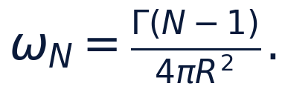
Доказательство. Вклад вихря j, отстоящего от вихря k на центральный угол φ = 2π m/N, в скорость вихря k равен (Γ)/(2π d) hat{z}×(rₖ - rⱼ), где d = 2Rsin(φ/2) — хорда. Разложение на радиальную и тангенциальную компоненты относительно луча rₖ/R даёт радиальную часть -(Γ)/(4π R)cos(φ/2) и тангенциальную +(Γ)/(4π R). Радиальные вклады пар с углами +φ и -φ сокращаются попарно — суммарная радиальная скорость равна нулю для любого N (это ровно лемма C раздела 6 большой монографии). Тангенциальные вклады складываются все N-1 штук, и скорость каждого вихря равна v = Γ(N-1)/(4π R), направлена по касательной и одинакова по модулю для всех вершин.
Эквивалентный путь — комплексная сумма: относительное положение вихря j относительно вихря k есть R(e^(2π i j/N) - e^(2π i k/N)), и тангенциальная сумма сводится к тождеству корней из единицы
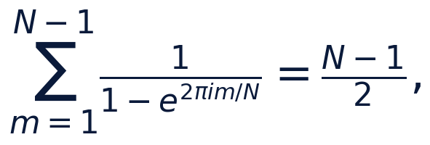
которое превращает всю сумму скоростей в алгебру. Деление v на R даёт заявленную угловую скорость. При N = 3 сторона равна a = R√(3), и ω₃ = Γ· 2/(4π a²/3) = 3Γ/(2π a²) — классический лагранжев треугольник родительской лестницы. □

3. Численная сертификация (ступень W2)
Ступень W2 для каждого N ∈ {2,…,8} интегрирует RK4 два полных оборота (2000 шагов на период, Γ = 1, R = 1), измеряет скорость вращения по развёрнутому полярному углу вихря 0 (родительская дисциплина unwrap) и сверяет форму с таблицей хорд cₘ = 2Rsin(π m/N). Результаты протокола W2_ring_rotation_default.json:
Таблица 1 — W2: аналитическая и измеренная скорость вращения
N | ω_N (аналитич.) | analytic | измерено (RK4) | measured | отн. ошибка | rel. err | откл. формы | shape
2 | 0.0795774715459 | 0.0795774715459 | 2.9e-12 | 2.4e-14
3 | 0.1591549430919 | 0.1591549430919 | 2.9e-12 | 2.7e-14
4 | 0.2387324146378 | 0.2387324146378 | 2.9e-12 | 2.3e-14
5 | 0.3183098861838 | 0.3183098861838 | 2.9e-12 | 2.9e-14
6 | 0.3978873577297 | 0.3978873577297 | 2.9e-12 | 3.0e-14
7 | 0.4774648292757 | 0.4774648292757 | 2.9e-12 | 3.3e-14
8 | 0.5570423008216 | 0.5570423008216 | 2.8e-12 | 1.4e-12

Максимальная относительная ошибка 2.9· 10⁻¹² сидит на три порядка ниже родительской полосы допуска 10⁻⁶ и согласуется с оценкой локальной ошибки RK4 на выбранном шаге. Отклонение формы не превышает 3.3· 10⁻¹⁴ для N ≤ 7; при N = 8 оно растёт до 1.4· 10⁻¹² — это уже не ошибка формулы, а начало спектральной истории: восьмиугольник неустойчив (теорема E), и численный дрейф первым показывает то, что покажет и собственный спектр.
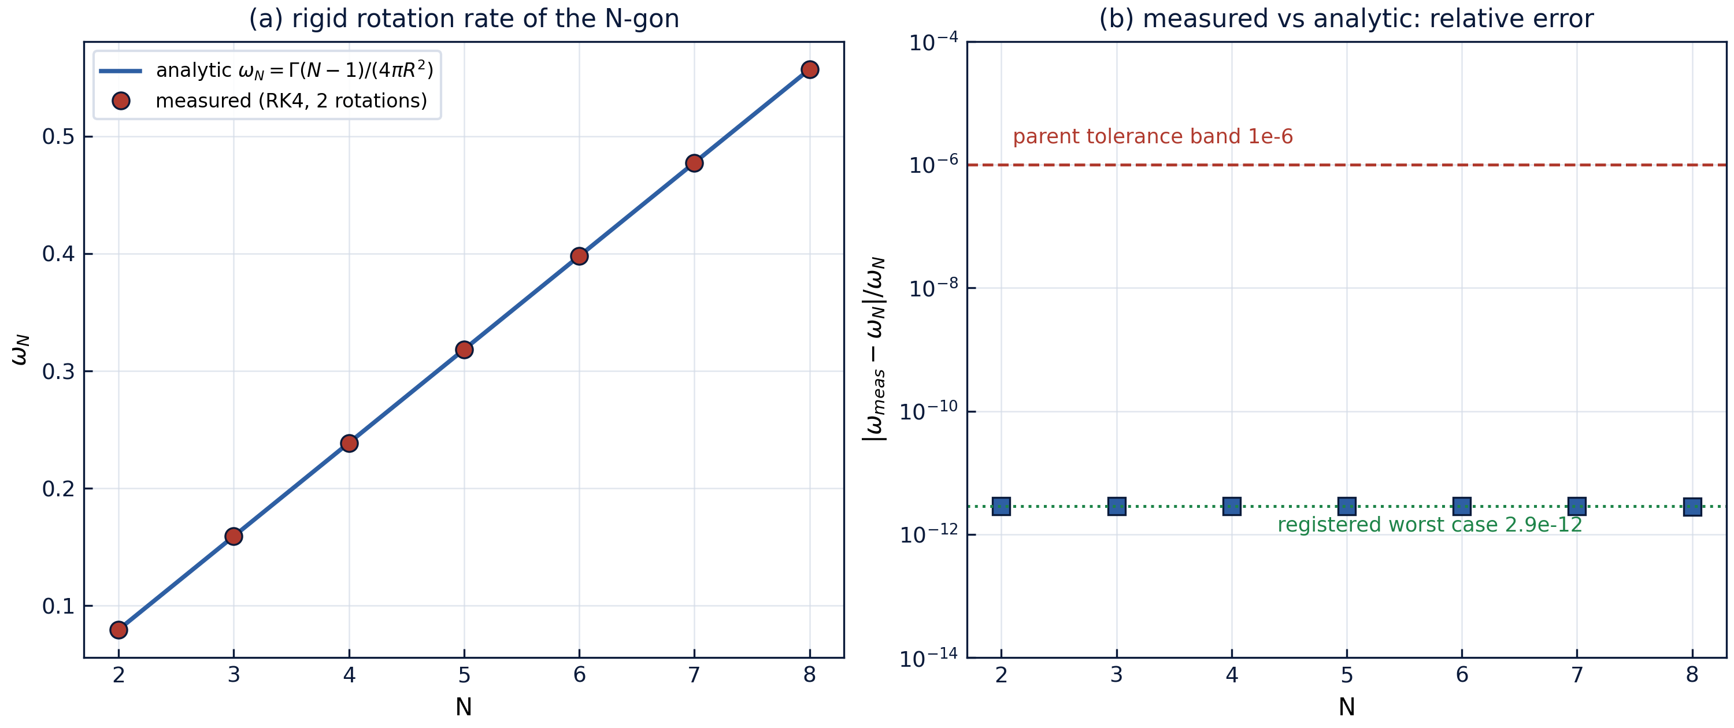
Рис. 1 — Ступень W2: аналитическая и измеренная скорость вращения (слева) и полоса относительных ошибок (справа). Каждая точка прочитана из закоммиченного протокола.

4. Обсуждение и границы применимости
Теорема A — утверждение о кинематике конкретной конфигурации, и её не следует читать шире, чем она есть. Во-первых, она ничего не говорит об устойчивости: семизначное кольцо вращается жёстко так же честно, как и трёхзначное, но спектрально они уже соседи разного качества (теорема E). Во-вторых, формула предполагает равные циркуляции; при неравных {Γₖ} правильное кольцо перестаёт быть относительным равновесием в общем случае, и вопрос «когда остаётся» вынесен в трек P4 роадмапа мини-репозитория. В-третьих, замена R² → C_Ch (средний квадрат радиуса замкнутой формы) — это уже не теорема A, а мост леммы D, и он верен только в усреднённом смысле.
Тем не менее именно теорема A держит всю архитектуру обобщения: она даёт точный ω_N, вокруг которого строится регистр W2, она задаёт классический предел, к которому вырождается гипотеза H1 при ε = 0 (следствие леммы C), и она поставляет коэффициент Γ(N-1)/(4π R²), входящий в кривую совместимости D1. Каждый из этих потребителей численно закреплён собственным протоколом.

5. Связь с роадмапом формализации
В очереди формализации мини-репозитория теорема A стоит как элемент TW4 и напрямую питает родительский пункт T1 («N-угольное кольцо с ω_N = (N-1)Γ/(4π R²)»). Путь формализации: то же тождество корней из единицы, что и для леммы C (в Mathlib оно доступно через геометрическую алгебру корней), затем лемма о жёстком вращении: если все скорости равны по модулю и направлены по касательной, конфигурация сохраняет форму и вращается с ω = v/R. Числовой протокол W2 остаётся эталонным оракулом для будущего Coq- или Lean 4-порта.

Литература
- G. R. Kirchhoff, Vorlesungen über mathematische Physik, Bd. I: Mechanik, Teubner, Leipzig, 1876.
- H. Aref, P. K. Newton, M. A. Stremler, T. Tokieda, D. L. Vainchtein, Vortex crystals, Advances in Applied Mechanics 39 (2003) 1–79.
- P. K. Newton, The N-Vortex Problem: Analytical Techniques, Springer, New York, 2001.
- Монография mini-репозитория: polyvortex/docs/monograph/monograph_RU.md, раздел 3.

